22-10-2006
Ejercicio Entrega 1
Bilal Rota Boufeldja
Bilal Rota Boufeldja

Java Servlets

Los Servlets son módulos de Java que se utilizan en un servidor, para extender sus capacidades de respuesta a los clientes al utilizar las potencialidades de Java. No poseen interfaz gráfica. Se usan para extender la aplicación alojada en servidores web, por así decirlo, son como Applets de java pero que se ejecutan en servidores.
Su licencia es propietaria.

Propiedades:
Manejo de Sesiones: seguimiento de usuarios a través de sesiones.
Utilización de cookies: Datos que se almacenan en el cliente, el api de los servlets permite un manejo sencillo de ellas.
Programación en Java: Eso implica que es multiplataforma.

Ejemplo de código Servlet:
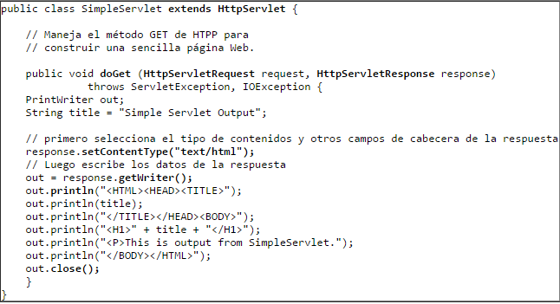

Cosas de las que se puede encargar un servlet:
- Procesamiento de datos desde un formulario HTML.
- Actualización de bases de datos.
- Contacto a sistemas remotos
- Retornos de documentos dinámicos HTML.
- Redirigimiento de Servlets.

Ventajas con las que cuenta:
- Integrable con JSP.
- Instancia cargada en memoria por cada Servlet. Se ejecutan las peticiones en hilos.
- Todo está en Java.
- Es multiplataforma.
- Actúan como capa intermedia entre la petición del navegador contra la base de datos.

Java Server Pages:

Es una tecnología que ayuda a desarrollar páginas Web dinámicas basadas en HMTL y XML. Es similar a PHP, pero el lenguaje que usa es Java, por ello es también multiplataforma.
El motor de las paginas JSP es como el de los servlets de Java, pero es más sencillo su desarrollo que el de estos.
La extensión de los ficheros que creamos con Java serger pages es. jsp

Ejemplo:
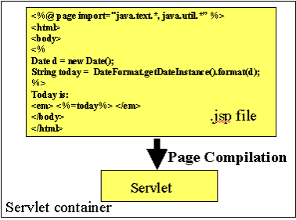

Modo de uso:
Las JSP son traducidas a servlets en tiempo real, luego cada servlets es guardado en cache y reusado hasta que el JSP es modificado.
Diferencia de JSP a Servlet:
Los JSP es una página web con etiquetas especiales y código java incrustado, un servlet es un programa que revive peticiones y genera a partir de ellas paginas web.
El contenedor principal de ambos es Apache. Pero también se pueden usar:
- Resin.
- Bea Weblogic.
- Jrun.
- Lutis.
- Tomcat.

Enterprise JavaBeans:

Es una de las API’s que forman parte de la construcción de aplicaciones JEE de Oracle.
Este es un modelo de componentes distribuido en el lado del servidor. Este trata de dotar al programador de abstinencia de concurrencia, transacciones, persistencia… para centrase en el desarrollo del código (lógica de negocio).
Este provee de objetos a clientes desde el lado del servidor:
- Comunicación remota.
- Transacciones.
- Control de concurrencia.
- Eventos utilizando JMS.
- Servicio de nombres de directorio.
- Seguridad.
- Ubicación de componentes en un servidor de aplicaciones.

Para ejecutarlo es necesario de algún contenedor EJB/J2EE (JBoss, WAS, OAS, etc).

Bibliografía:
https://users.dcc.uchile.cl/~jbarrios/servlets/general.html
https://tomcat.apache.org/tomcat-5.5-doc/servletapi/javax/servlet/Servlet.html
www.unav.es/ocw/informaticaII/material/Clase08.pp
https://es.wikipedia.org/wiki/JavaServer_Pages
http://www.lab.inf.uc3m.es/~a0080802/RAI/servlet.html
https://es.wikipedia.org/wiki/Java_Servlet
http://www.oracle.com/technetwork/java/javaee/jsp/index.html
http://www.it.uc3m.es/labttlat/2007-08/material/jsp/
http://www.arquitecturajava.com/introduccion-a-ejb-3-1-i/

